XRio Converter
قریبا...
XRio Converter File
XRio Converter Datei:
. Archivo del convertidor de XRio
Bientôt disponible
برای بررسی بیشتر فایل "XRio Converter" با کلیک بر روی آیکون "Import from list" در صفحه‌ی "Load XRio Converter and Rio file from list" یک فایل "XRio Converter" مربوط به رله‌ی "AREVA MiCOM P441" لود می‌شود. پس از لود شدن فایل "XRio Converter" می‌توان این فایل را به صورت جداگانه از نرم‌افزار استخراج کرد. برای این کار با کلیک بر روی منوی "File" می‌توان فایل "XRio Converter" را به دو صورت با فرمول و بدون فرمول استخراج کرد. در این قسمت به منظور درک بهتر، ابتدا فایل "XRio Converter" بدون فرمول از طریق گزینه "Export without formula…" استخراج می‌شود.
قریبا...
To further study the “XRio Converter” file, by clicking on “Import from list” icon on the “Load XRio Converter and Rio file from list” page, an “XRio Converter” file related to the “AREVA MiCOM P441” is loaded. After the “XRio Converter” file is loaded, it is possible to export this file from the software separately. To do this, by clicking on “File” menu, you can export the “XRio Converter” file in forms of with or without formula. In this part, for a better understanding, first, export the “XRio Converter” file without formula by using the “Export without formula….” option.
Um die „XRio Converter“ - Datei weiter zu erforschen, wird durch Anklicken des Symbols „Import from list“ auf der Seite „Load XRio Converter and Rio file from list“ eine „XRio Converter“-Datei zum „AREVA MiCOM P441“ geladen. Nachdem die Datei „XRio Converter“ geladen wurde, ist es möglich, diese Datei separat aus der Software zu exportieren. Um dies zu tun, durch Klicken auf „Datei“ Menü, können Sie die „XRio Converter“ - Datei in Form von mit oder ohne Formel ausführen. Zum besseren Verständnis exportieren Sie in diesem Teil zunächst die Datei „XRio Converter“ ohne Formel mit der Option „Export without formula…“.
. Para estudiar más a fondo el archivo "XRio Converter", al hacer clic en el icono "Import from list" en la página "Load XRio Converter and Rio file from list", se carga un archivo "XRio Converter" relacionado con el "AREVA MiCOM P441".. Una vez cargado el archivo "XRio Converter", es posible exportar este archivo desde el software por separado. Para ello, haciendo clic en el menú "Archivo", puede exportar el archivo "XRio Converter" en forma de con o sin fórmula. En esta parte, para una mejor comprensión, en primer lugar, exporte el archivo "XRio Converter" sin fórmula utilizando la opción "Exportar sin fórmula...".
Bientôt disponible
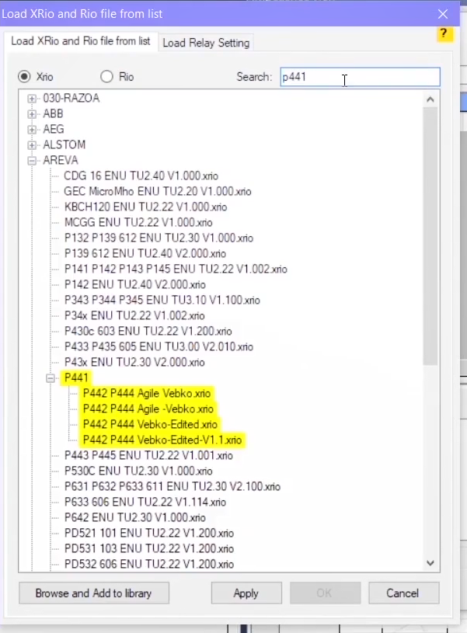
سپس در نرم‌افزار نیز همین فایل "XRio Converter" بدون فرمول لود می‌شود. اگر فایل "XRio Converter" باnotepad++ باز ‌شود، مشاهده می‌کنید که این فایل به صورت "xml" نوشته شده است. در زیرمجموعه بخش "XRio" ابتدا ورژن و زبان فایل "XRio Converter" تعریف شده است. پس از آن مشاهده می‌شود که فایل "XRio Converter" بدون فرمول، از دو بخش اصلی "Rio Converter" و "Rio Type" تشکیل شده است.
قریبا...
Then, the same “XRio Converter” file is loaded in the software without formula. By opening the “XRio Converter” file in notepad++, you can see that this file is written in “xml” format. In the subset of "XRio", the version and language of the file are defined. It is then observed that the "XRio Converter" file without formula consists of two main parts of "Rio Converter" and "Rio Type".
Dann wird die gleiche „XRio Converter“-Datei ohne Formel in die Software geladen. Wenn Sie die Datei "XRio Converter" in notepad++ öffnen, sehen Sie, dass diese Datei in Form einer "xml"-Datei geschrieben ist. In der Teilmenge von "XRio Converter" werden die Version und die Sprache der Datei definiert. Es wird dann beobachtet, dass die „XRio Converter“ - Datei ohne Formel aus zwei Hauptteilen von „Rio Converter“ und „Rio Type“ besteht.
. Entonces, el mismo archivo "XRio Converter" se carga en el software sin fórmula. Al abrir el archivo "XRio Converter" en el notepad++, se puede ver que este archivo está escrito en formato "xml". En el subconjunto de "XRio", se definen la versión y el idioma del archivo. Se observa entonces que el archivo "XRio Converter" sin fórmula consiste en dos partes principales de "Rio Converter" y "Rio Type".
Bientôt disponible
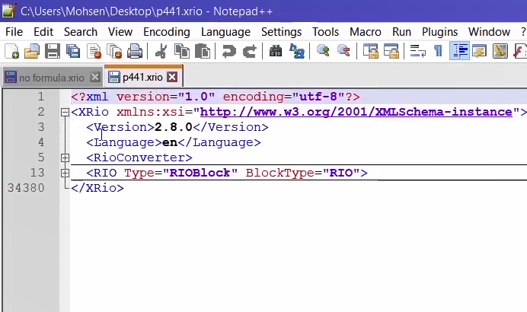
با باز کردن بخش "Rio Converter" مشاهده می‌شود که این بخش هم از قسمت "Properties" تشکیل شده است که در این قسمت اطلاعاتی درباره تاریخ و زمان وجود دارد. این نوع کدنویسی در واقع نوع و استایل "xml" می‌باشد که هر قسمتی با یک تگی باز شده و با همان تگ بسته شده است به عنوان مثال تگ "XRio" در اینجا باز شده و دوباره تگ "XRio" در انتها بسته شده است و نشان بسته شدن آن هم علامت "</" می‌باشد. همچنین می‌توان با کلیک روی مربع کنار تگ "Rio Converter" مجموعه کدهای آن را باز و بسته کرد. تگ "ScriptReferences" در همان خط باز و بسته شده است چون در انتهای آن علامت "/>" وجود دارد. بخش دوم تگ "Rio Type" می‌باشد که بخش ثابت اطلاعات رله بوده و همان فایل "Rio"ای است که قبلاً توضیح داده شد.
قریبا...
By opening the “Rio Converter” section, you can see that this section consists of another section named “Properties” where information about date and time are mentioned. In fact, the style of this type of coding is “xml” where each section opens and closes with a tag. For example, “XRio” tag is opened here and again closed in the end and the “</” sign indicates its closure. also, it is possible to open or close the “Rio Converter” tag by clicking on the square next to it. The “ScriptReference” tag is opened and closed in the same line because there is a “/>” sign in the end. The second part which is the “Rio Type” tag, contains fixed information of the relay and is the same “Rio” file as described before.
Wenn Sie den Abschnitt „Rio Converter“ öffnen, können Sie sehen, dass dieser Abschnitt aus einem anderen Abschnitt mit dem Namen „Properties“ besteht, in dem Informationen über Datum und Uhrzeit erwähnt werden. Tatsächlich ist der Stil dieser Art von Codierung „xml“, wobei jeder Abschnitt mit einem Tag geöffnet und geschlossen wird.Oder, als ein anderes Beispiel, ist es möglich, das „Rio Converter“-Tag zu öffnen oder zu schließen, indem Sie auf das Quadrat daneben klicken. Das Tag „ScriptReference“ wird in derselben Zeile geöffnet und geschlossen, da am Ende ein „/>“-Zeichen vorhanden ist. Der zweite Teil, der das "Rio Type"-Tag ist, enthält feste Informationen des Relais und ist die gleiche "Rio"-Datei wie zuvor beschrieben.
. Al abrir la sección "Conversor de Río", se puede ver que esta sección consiste en otra sección llamada "Propiedades" donde se menciona información sobre la fecha y la hora. . De hecho, el estilo de este tipo de codificación es "xml" donde cada sección se abre y se cierra con una etiqueta. Por ejemplo, la etiqueta "XRio" se abre aquí y se vuelve a cerrar al final y el signo "</" indica su cierre. . Además, es posible abrir o cerrar la etiqueta "Conversor de Río" haciendo clic en el cuadrado que está al lado. La etiqueta "ScriptReference" se abre y cierra en la misma línea porque hay un signo "/>" al final. . La segunda parte, que es la etiqueta "Tipo Río", contiene información fija de la retransmisión y es el mismo archivo "Río" descrito anteriormente.
Bientôt disponible
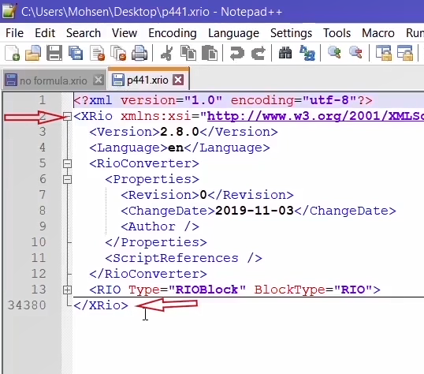
با باز کردن این تگ مشاهده می‌شود که تگ "Rio" تشکیل شده از بلوک‌های "DEVICE" و "DISTANCE" و "OVERCURRENT" و "CBCONFIGURATION" است که از مشخصات رله برگرفته شده‌اند. این بلوک‌ها مدل "xml" شده‌ی فایل "Rio" می‌باشند که در فایل "XRio Converter" گنجانده شده‌اند. تگ "Rio"، همان طور که نوشته شده است، از نوع "Block" می‌باشد. با باز کردن این بلوک مشاهده می‌شود که بلوک "Rio" از بلوک‌های دیگر تشکیل شده است. با باز کردن تگ اول مشاهده می‌شود که این تگ هم از نوع "Block" بوده و نام آن "DEVICE" می‌باشد. درون این بلوک یک "NAMEPLATE" وجود دارد که باز هم از نوع "Block" می‌باشد. با باز کردن این بلوک هم مشاهده می‌شود که درون این بلوک یک "DEVICEMODEL" وجود دارد که این بار نوع آن "Parameter" بوده و دارای مقدار می‌باشد و مقدار "Value" آن "P441 P442 P444" می‌باشد. به همین ترتیب در بلوک "NAMEPLATE" پارامترهای دیگر از جمله "MANUFACTURER" و "DEVICETYPE" و... قرار گرفته‌اند.
قریبا...
By opening this tab, it is observed that the “Rio” tag consists of “DEVICE”, “DISTANCE”, “OVERCURRENT”, “CBCONFIGURATION” blocks which are originated from the relay specifications. These blocks are the “xml” model of the “Rio” file which is included in the “XRio Converter” file. As it is written, the “Rio” tag is of the “Block” kind. By opening this block it is observed that the “Rio” block consists of other blocks. By opening this block it is observed that inside this block there is a “DEVICEMODEL” which is of the “Parameter” kind. This means that this block has a “value” of “P441 P442 P444”. Likewise, there are other parameters including “MANUFACTURER”, “DEVICETYPE”, etc. in the “NAMEPLATE” block.
Beim Öffnen dieser Registerkarte wird beobachtet, dass das Tag „Rio“ aus Blöcken „DEVICE“, „DISTANCE“, „OVERCURRENT“, „CBCONFIGURATION“ besteht, die aus den Relaisspezifikationen stammen. Diese Blöcke sind das "xml"-Modell der Datei "Rio", die in der Datei "XRio Converter" enthalten sind. Wie es geschrieben steht, ist das „Rio“ -Tag von der Art „Block“. Durch das Öffnen dieses Blocks wird beobachtet, dass der Block „Rio“ aus anderen Blöcken besteht. By opening the first tag it is observed that this tag, whose name is “DEVICE” is, too, of the “Block” kind. Inside this block there is a “NAMEPLATE” which is, also, of the “Block” kind. Beim Öffnen des ersten Tags wird festgestellt, dass dieses Tag, dessen Name „DEVICE“ ist, auch der Art „Block“ angehört. Durch das Öffnen dieses Blocks wird beobachtet, dass sich innerhalb dieses Blocks ein „DEVICEMODEL“ befindet, das der Art „Parameter“ entspricht. Dies bedeutet, dass dieser block einen „value“ von „P441 P442 P444“ hat. Ebenso gibt es andere Parameter wie „MANUFACTURER“, „DEVICETYPE“ usw. im Block „NAMEPLATE“.
. Al abrir esta pestaña, se observa que la etiqueta "Río" consiste en bloques de "DISPOSITIVO", "DISTANCIA", "SOBRECORRIENTE", "CBCONFIGURACIÓN" que se originan a partir de las especificaciones del relé. Estos bloques son el modelo "xml" del archivo "Rio" que está incluido en el archivo "XRio Converter". Como está escrito, la etiqueta "Río" es del tipo "Bloque". Al abrir este bloque se observa que el bloque "Río" está formado por otros bloques. Al abrir la primera etiqueta se observa que esta etiqueta, cuyo nombre es "DISPOSITIVO" es, también, del tipo "Bloque". Dentro de este bloque hay una "PLACA DE NOMBRAMIENTO" que es, también, del tipo "Bloque". Al abrir este bloque se observa que dentro de este bloque hay un "MODELO DE DISPOSITIVO" que es del tipo "Parámetro". Esto significa que este bloque tiene un "valor" de "P441 P442 P444". Asimismo, hay otros parámetros como "FABRICANTE", "TIPO DE DISPOSITIVO", etc. en el bloque "PLACA DE NOMBRE"
Bientôt disponible
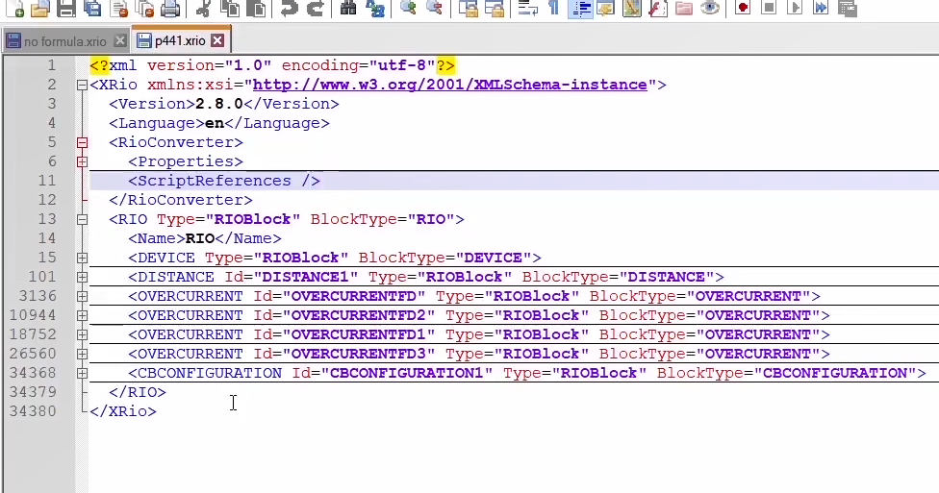
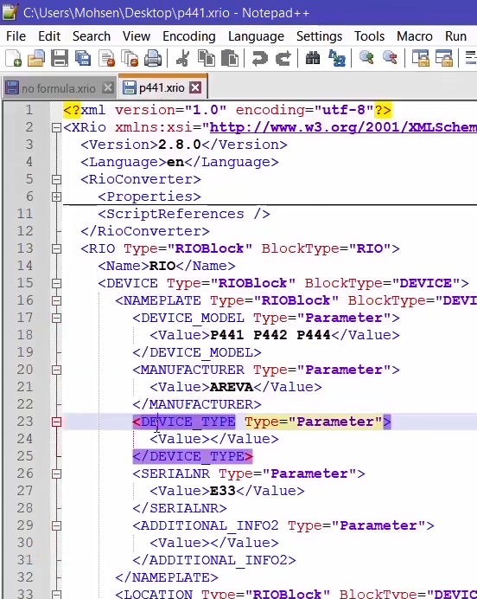
این اطلاعات را می‌توان در نرم‌افزار "Vebko AMPro Test " نیز پس از وارد کردن فایل " XRio Converter" مشاهده کرد. در پنجره "Test Object" اطلاعات مربوط به فایل "XRio Converter" مشاهده می شود. در نمودار درختی این قسمت، بلوک "XRio Converter" و زیر مجموعه‌های آن مثل بلوک "Rio" قرار گرفته است. به همین ترتیب بلوک "Device" و زیر مجموعه‌های آن مثل بلوک "Name Plate" قرار دارند. در بلوک "Name Plate"پارامترهایی که در "XRio"به آنها اشاره شد، در جدول وارد شده‌اند. به عنوان مثال پارامتر "DEVICE MODEL" که دارای مقدار "P441 P442 P444" است در ستون "Value" این جدول نمایش داده شده است. به عنوان مثالی دیگر در فایل "XRio Converter" در بلوک "Rio" و در مسیر بلوک‌های "DISTANCE" و "PROTECTEDOBJECT" مشاهده می‌شود که برای پارامتر "PT connection" با "PTCONN":"ID" مقدار "LINE" وارد شده است.
قریبا...
This information can be observed in the “Vebko AMPro Test” software after entering the “XRio Converter” file. The information related to “XRio Converter” file is available in the “Test Object” window. In the tree diagram of this section is the “XRio Converter” block and its subsets -similar to the “Rio” Block-. Likewise, the “Device” block and its subsets are -similar to the “Name Plate” block-. In the “Name Plate” block the parameters mentioned in “XRio” are entered in the table. For example, the “DEVICE MODEL” parameter which has the value of “P441 P442 P444”, is displayed in the “Value” column of this table. As another example, in the “Rio” block in the “XRio Converter” file and in the path of “DISTANCE” and “PROTECTEDOBJECT” blocks, it is observed that the value of “LINE” is entered for “PT connection” with “ID”:”PTCONN”.
Diese Informationen können in der Software „Vebko AMPro Test“ nach Eingabe der Datei „XRio Converter“ beobachtet werden. Die Informationen zur Datei “XRio Converter“ sind im Fenster „Testobjekt“ verfügbar. Im Baumdiagramm dieses Abschnitts befindet sich der Block „XRio Converter“ und seine Teilmengen wie der Block „Rio“. Ebenso ähneln der Block „Device“ und seine Teilmengen dem Block „Name Plate“. Im Block „Name Plate“ werden die in „XRio“ aufgelisteten Parameter in die Tabelle eingetragen. Beispielsweise wird der parameter „DEVICE MODEL“, der den Wert von „P441 P442 P444“ hat, in der Spalte „Value“ dieser Tabelle angezeigt. Als weiteres Beispiel wird im Block „Rio“ in der Datei „XRio Converter“ und im Pfad der Blöcke „DISTANCE“ und „PROTECTEDOBJECT“ beobachtet, dass der Wert von „LINE“ für „PT connection“ mit „ID“:“PTCONN“ eingegeben wird.
. Esta información se puede observar en el software "Vebko AMPro Test" después de entrar en el archivo "XRio Converter". La información relacionada con el archivo "XRio Converter" está disponible en la ventana "Test Object". En el diagrama de árbol de esta sección se encuentra el bloque "XRio Converter" y sus subconjuntos -similar al bloque "Rio"-. Asimismo, el bloque "Dispositivo" y sus subconjuntos son -similares al bloque "Placa de características"-. En el bloque "Name Plate" se introducen en la tabla los parámetros mencionados en "XRio". Por ejemplo, el parámetro "MODELO DE DISPOSITIVO" que tiene el valor de "P441 P442 P444", se muestra en la columna "Valor" de esta tabla. Como otro ejemplo, en el bloque "Rio" del archivo "XRio Converter" y en la ruta de los bloques "DISTANCIA" y "PROTEGER OBJETO", se observa que el valor de "LÍNEA" se introduce para "conexión PT" con "ID": "PTCONN".
Bientôt disponible
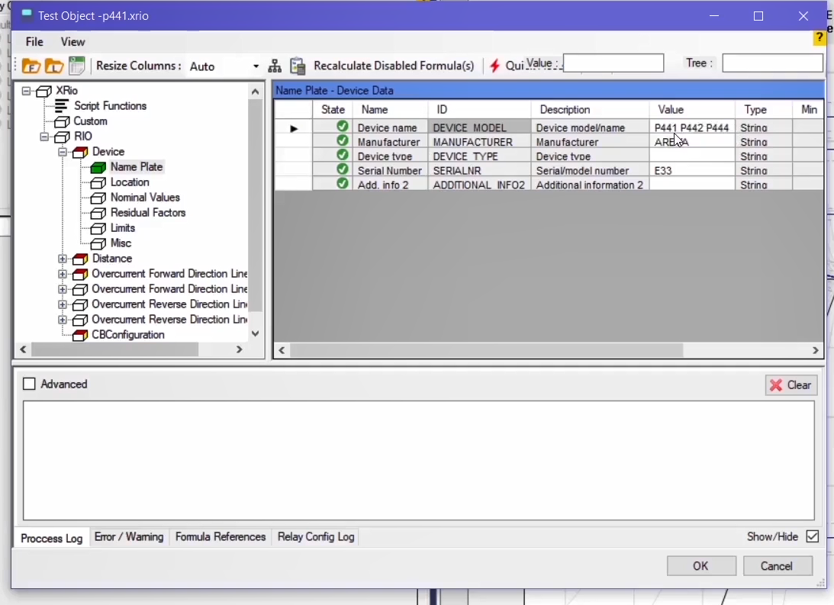
اگر همین مسیر را در نرم‌افزار "Vebko AMPro Test " در پنجره "Test Object" دنبال کنید، یعنی در بلوک "Rio" و شاخه‌ "Distance"، مشاهده می‌کنید که در جدول"Protected Object" برای پارامتری با "PTCONN" :"ID"در ستون "Value"، مقدار "at line" وارد شده است این در حالی است که در فایل "XRio Converter" مقدار "Line" نوشته شده بود. دلیل تفاوت مقادیر در نرم افزار و فایل"XRio Converter" این است که، کدهای نوشته شده در بخش "Rio"، مقادیر را از "XRio" گرفته و سپس مقادیر متناظر آن را متناسب با طراحی کدها، برای پارامترهای مختلف وارد می‌کنند، که در اینجا مقدار "Line" برای پارامتری با "PTCONN" :"ID" در "XRio"، با "at line" در "Rio" متناظر است.
قریبا...
If you follow the same path in the “Test Object” window in the “Vebko AMPro Test” software, namely the “Distance” directory in the “Rio” block, you can see in the “Protected Object” table that for a parameter with “ID” :”PTCONN” in the “Value” column, “at line” is entered while in the “XRio Converter” file, “Line” was entered as the value. The reason for the difference in values of the“Vebko AMPro Test” software and the “XRio Converter” file is that the codes written in the “Rio” section, receive the values from “XRio” and then enter the corresponding values for different parameters in accordance with design of the codes, which is here “Line” for a parameter with “ID”:”PTCONN” in the “XRio” corresponds to “at line” in “Rio”.
Wenn Sie denselben Pfad im Fenster „Testobjekt“ in der software „Vebko AMPro Test“ verfolgen, nämlich das Verzeichnis „Distance“ im block „Rio“, können Sie in der Tabelle „Protected Object“ sehen, dass für einen Parameter mit „ID“:“PTCONN“ in der Spalte „Value“, „at line“ eingetragen ist, während in der Datei „XRio Converter“, „Line“ als Wert eingegeben wurde. Der Grund für den Unterschied in den Werten der Software und der Datei „XRio Converter“ ist, dass die im Abschnitt „Rio“ geschriebenen Codes die Werte von „XRio“ empfangen und dann die entsprechenden Werte für verschiedene Parameter entsprechend dem Design der Codes eingeben, die in hier entspricht „Line“ für einen Parameter mit „ID“:“PTCONN“ im „XRio“ „at line“ in „Rio“.
. Si se sigue la misma ruta en la ventana "Objeto de prueba" del software "Vebko AMPro Test", es decir, el directorio "Distancia" del bloque "Rio", se puede ver en la tabla "Objeto protegido" que para un parámetro con "ID" : "PTCONN" en la columna "Valor", se introduce "en línea" mientras que en el archivo "XRio Converter" se introdujo "Línea" como valor. La razón de la diferencia de valores del software "Vebko AMPro Test" y del archivo "XRio Converter" es que los códigos escritos en la sección "Rio", reciben los valores de "XRio" y luego introducen los valores correspondientes para los diferentes parámetros de acuerdo con el diseño de los códigos, que aquí es "Línea" para un parámetro con "ID": "PTCONN" en el "XRio" corresponde a "en línea" en "Rio".
Bientôt disponible
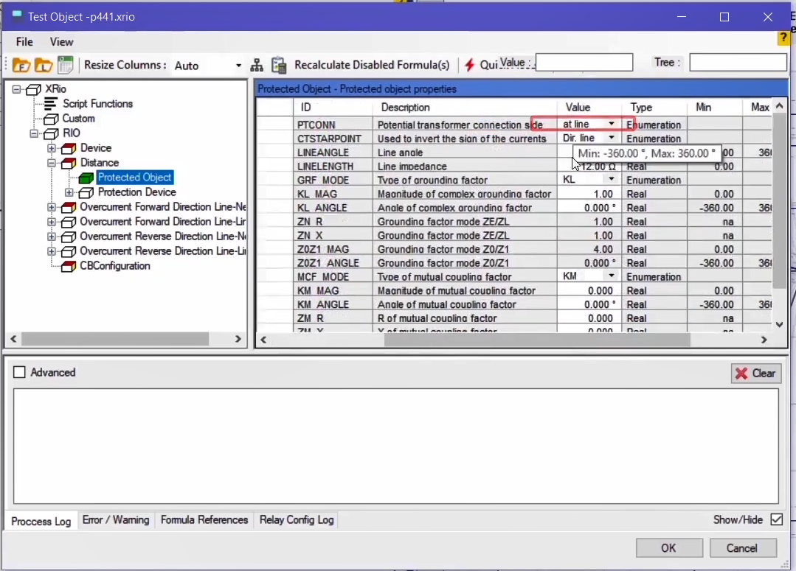
در نرم‌افزار "Vebko AMPro Test" ستون‌هایی مانند "Name" و "Description" و... برای هر پارامتر وجود دارد که اطلاعاتی درباره پارامتر مورد نظر در اختیار کاربر قرار می‌دهند و ممکن است هیچ کدی برای این بخش‌ها در فایل "XRio Converter" وجود نداشته باشد. نحوه مقدار دهی این ستون‌ها در "Rio" به این طریق است که با توجه به کد نوشته شده توسط طراح، هر جا در ستون "ID" عبارت "PTCONN" بود نام آن "PT connection" و برای آن در ستون "Description" توضیح "Potential transformer connection side" قرار داده شود. همچنین طراح، ستون‌های دیگری مانند "Type" نیز در کد نوشته است تا در بخش "Rio" نمایش داده شود که برای پارامتر ذکر شده نوع آن "Enumeration" یعنی انتخابی می‌باشد و کاربر می‌تواند در ستون "Value" یکی از مقادیر موجود در فیلد کشویی را انتخاب کند.
قریبا...
In “Vebko AMPro Test” software, there are columns like “Name”, “Description”, etc. for each parameter which provides the user with information about the intended parameter and there may be no code for these sections in the “XRio Converter” file. Initialization of these columns in the "Rio" is in the way that according to the code written by the programer, wherever in the "ID" column the phrase "PTCONN" is written, its name is "PT Connection" and "Potential transformer connection side" is entered as described in the "Description" column for it. Also, the programer coded other columns like “Type” has mentioned it in the code to be displayed in the “Rio” section. For the mentioned parameter it is “Enumeration” which means that it is selective and the user can select a value from the drop-down field in the “Value” column.
In der Software „Vebko AMPro Test“ gibt es Spalten wie „Name“, „Description“ usw. für jeden Parameter, der dem Benutzer Informationen über den beabsichtigten Parameter liefert, und es möglicherweise keinen Code für diese Abschnitte in der Datei „XRio Converter“ gibt. Die Initialisierung dieser Spalten im „Rio“ ist so, dass nach dem vom Programmierer geschriebenen Code, wo immer in der Spalte „ID“ der Ausdruck „PTCONN“ geschrieben ist, sein Name „PT Connection“ ist und „Potential transformer connection side“ als Beschreibung in der Spalte „Description“ dafür eingetragen ist. Auch der Designer von anderen Spalten wie „Type“ hat es im Code erwähnt, der im Abschnitt „Rio“ angezeigt werden soll. Für den genannten Parameter ist es „Enumeration“, was bedeutet, dass es selektiv ist und der Benutzer einen Wert aus dem Dropdown-Feld in der Spalte „Value“ auswählen kann.
. En el software "Vebko AMPro Test" hay columnas como "Nombre", "Descripción", etc. para cada parámetro que proporciona al usuario información sobre el parámetro deseado y puede que no haya código para estas secciones en el archivo "XRio Converter". La inicialización de estas columnas en el "Río" es de tal manera que según el código escrito por el programador, dondequiera que en la columna "ID" se escriba la frase "PTCONN", su nombre es "Conexión PT" y "Lado de conexión del transformador potencial" se introduce como se describe en la columna "Descripción" del mismo.Además, el programador codificó otras columnas como "Tipo" lo ha mencionado en el código que se mostrará en la sección "Río". Para el parámetro mencionado es "Enumeración", lo que significa que es selectivo y el usuario puede seleccionar un valor del campo desplegable de la columna "Valor".
Bientôt disponible
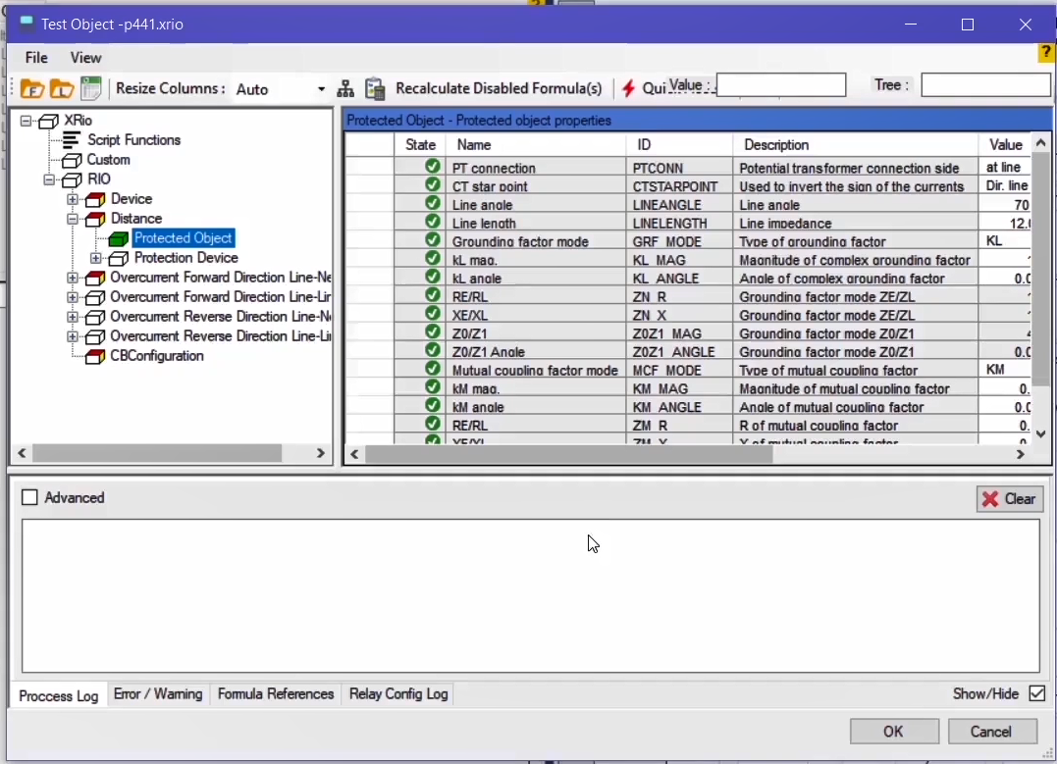
باید توجه شود که به ازای هر کدام از اطلاعات بخش "Custom" که ثابت نیست می‌بایست کد آن در "XRio" نوشته شده باشد که در فیلم‌های بعدی در این باره بیشتر توضیح داده خواهد شد. نکته دیگر این است که در بخش "Rio" ، حالت "User Interface" طراحی شده است یعنی اگر بر روی هر کدام از بلوک‌های زیرمجموعه "Rio" به عنوان مثال بلوک "Device" دابل کلیک کنید، صفحه "Device Setting" باز می‌شود که در آن می‌توان تمام پارامترهای زیر مجموعه‌ی این بلوک را مشاهده کرد و به آن‌ها مقدار داد که این تغییرات به صورت همزمان در جدول پارامترها نیز ثبت می‌شوند. ولی اگر بر روی بلوک‌های دیگر غیر از "Rio" دابل کلیک شود در این صورت یک سری اطلاعات درباره "ID" مربوط به بلوک و نام آن نمایش داده می‌شود.
قریبا...
It should be noted that for every piece of information in the “Custom” part which is not fixed, its code must be written in “XRio”. This will be more explained in future videos. Another point is that the “User Interface” mode is included in “Rio” section. This means that by double-clicking on any block of the subsets of “Rio”, for example, “Device” block, the “Device Setting” page opens where all parameters of the subset of this block can be observed and changed. These changes are, simultaneously, recorded in parameters table as well. But, if you double-click on any block other than “Rio”, a series of information about “ID” of the block as well as its name are displayed.
Es sollte beachtet werden, dass für jede Information im Teil „Custom“, die nicht festgelegt ist, sein Code in „XRio ” geschrieben werden muss. Dies wird in zukünftigen Videos mehr erklärt werden. Ein weiterer Punkt ist, dass der Modus „User Interface“ im Abschnitt „Rio“ enthalten ist. Dies bedeutet, dass durch doluble-Klick auf einen beliebigen Block der Teilmengen von „Rio“, z.B. „Device“ Block, die Seite „Device Setting“ öffnet sich, auf der alle Parameter der Teilmenge dieses Blocks beobachtet und geändert werden können. Wenn Sie jedoch auf einen anderen Block als „Rio“ doppelklicken, werden eine Reihe von Informationen über „ID“ des Blocks sowie dessen Namen angezeigt.
. Cabe señalar que para cada información de la parte "personalizada" que no sea fija, su código debe escribirse en "XRio". Esto se explicará más en futuros videos. Otro punto es que el modo "Interfaz de usuario" está incluido en la sección "Río". Esto significa que haciendo doble clic en cualquier bloque de los subconjuntos de "Río", por ejemplo, el bloque "Dispositivo", se abre la página de "Ajuste del dispositivo" donde se pueden observar y modificar todos los parámetros del subconjunto de este bloque. Estos cambios se registran, simultáneamente, en la tabla de parámetros también. Pero si se hace doble clic en cualquier bloque que no sea "Río", se muestra una serie de información sobre el "ID" del bloque, así como su nombre.
Bientôt disponible

